ROTINA DO TRABALHO PEDAGÓGICO PARA SER REALIZADA EM DOMICÍLIO (Maternal I-C) - ProfªGiseli Helena
- Data: 05/10 a 09/10 de 2020
Creche Municipal “Maria Silveira Mattos”
SEGUNDA-FEIRA | TERÇA-FEIRA | QUARTA-FEIRA | QUINTA-FEIRA | SEXTA-FEIRA
MATERNAL 1-C  *História: As flores da primavera, disponível em:  https://www.youtube.com/watch?v=tvKyiVJfkeg  *Atividade de onde vem o som, estimulando a percepção auditiva.  - Coloque uma música no celular e esconda o aparelho. Em seguida peça para a criança procurar de onde está vindo o som, seguindo a música, até encontrá-la | MATERNAL 1-C  *Atividade encontrando o caminho, estimulando a coordenação motora fina  - Recortar papéis de tirinhas com caminhos desenhados pelo adulto. O adulto irá desenhar o caminho nas tiras e colar com fita na mesa. A criança irá recortar até chegar na fita.  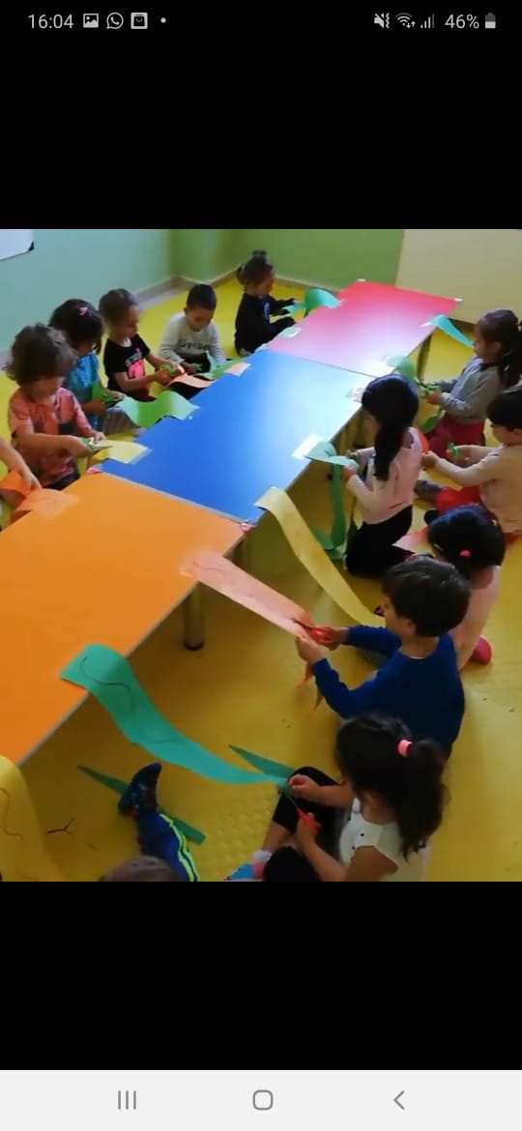 | MATERNAL 1-C  . *Música: Primavera de Palavra Cantada, disponível em:  https://www.youtube.com/watch?v=4gZqoxm5cgk  *Atividade Torre de gelos, estimulando a percepção tátil, coordenação, raciocínio e relações e transformações.  - Coloque água em copos plásticos para fazer gelo. Quando o gelo estiver pronto, tire-os dos copos e brinque de empilhar na área externa. | MATERNAL 1-C  *Brincadeira de pintura com água, estimulando os sentidos.  -Aproveitando esses dias de calor, em uma parede, ou pedaço de papelão, a criança irá desenhar com pincel molhado na água. A criança pode desenhar o que quiser e o mais legal é que o desenho desaparece como num passe de mágica.  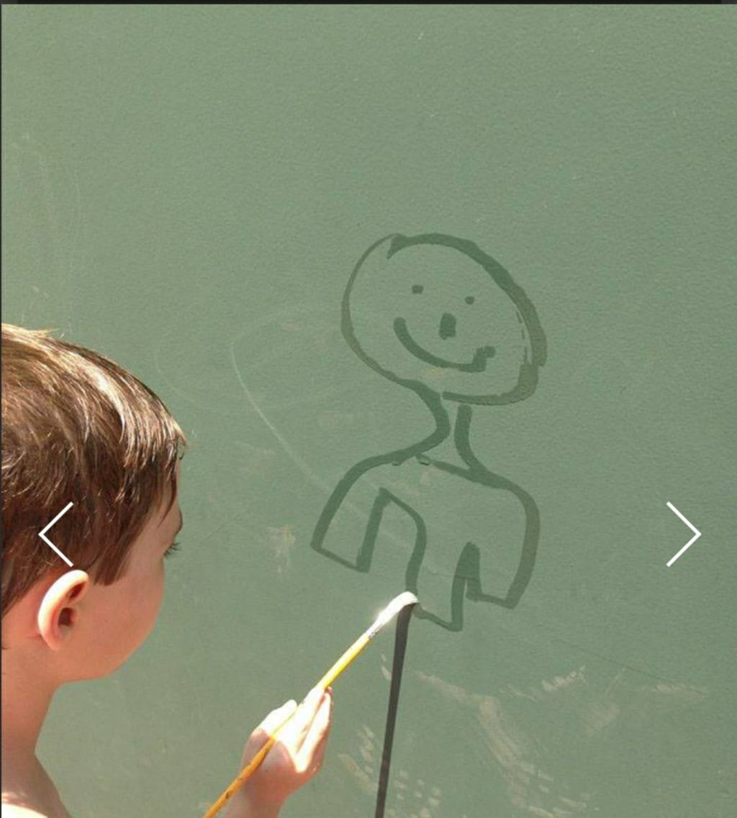 | MATERNAL 1-C  *História contada pela professora Giseli, através de vídeo.  Poema: A casa e seu dono  